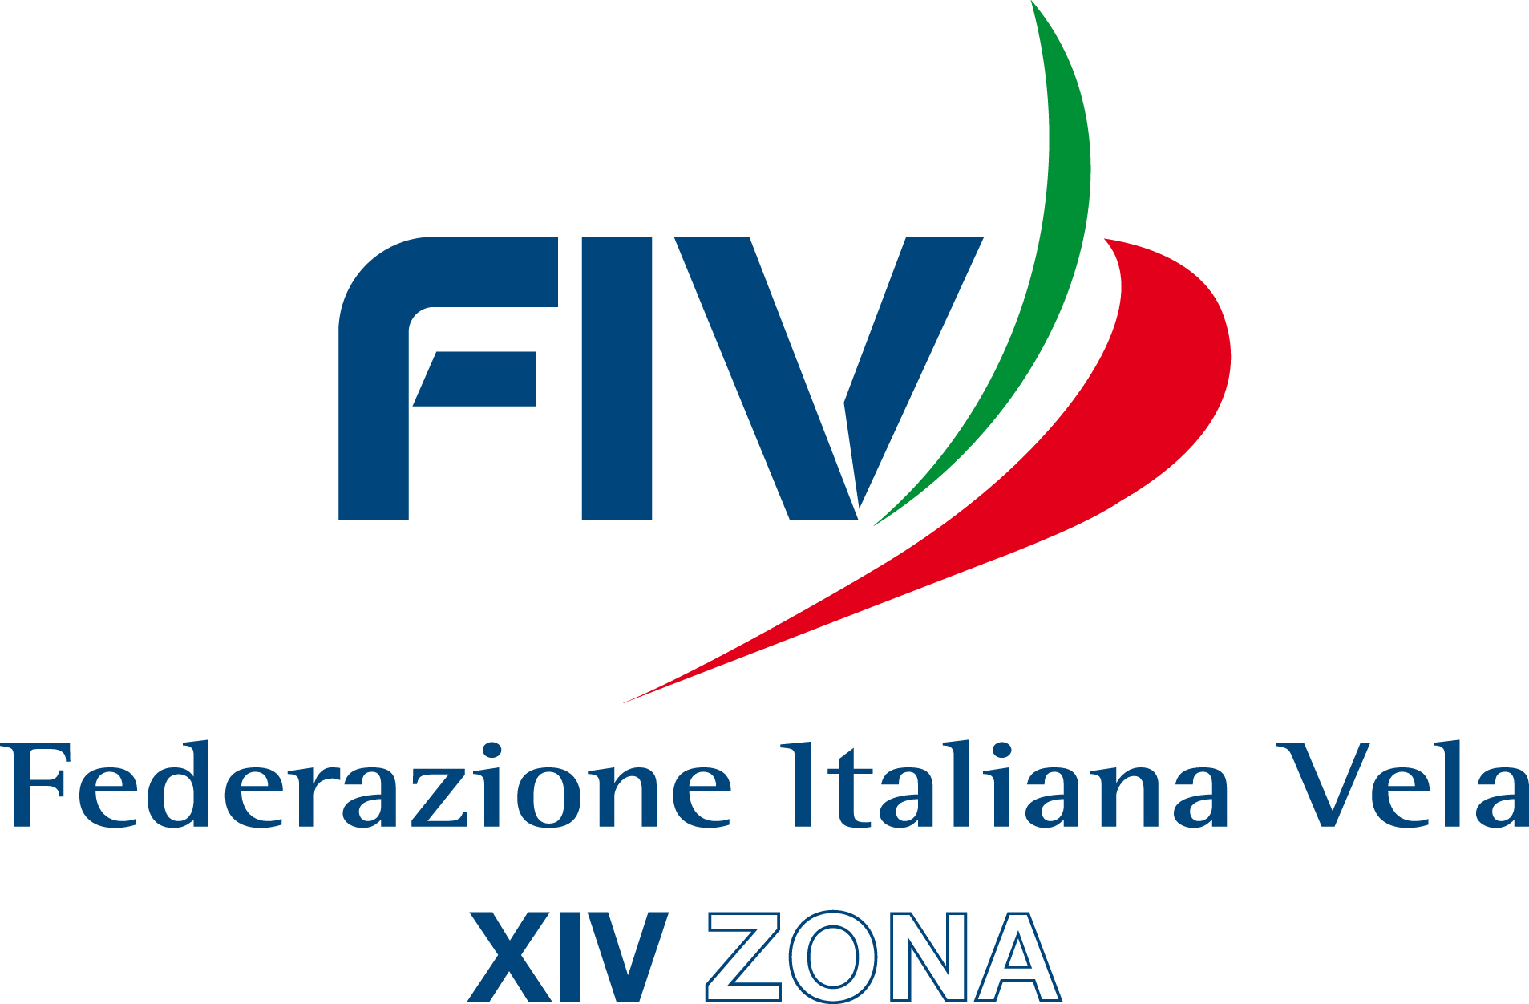

MODULO DI ISCRIZIONE AI CORSI DI AGGIORNAMENTO 2015

IL SOTTOSCRITTO
Cognome e Nome ……..……………………………………….……………………………………………………………
Luogo e data di nascita …………………………………………….……………………………………………………..
Tessera FIV n. ……………………………. Circolo di appartenenza……………………………………………..
In qualità di: □ ADI □ Allievo Istruttore □ Istruttore □ Tesserato
CHIEDE
- di partecipare al Corso di Aggiornamento del giorno …………………………………………. (quota di partecipazione 20 euro)
- di partecipare al ciclo di 4 Corsi di Aggiornamento (quota di partecipazione 50 euro)
DICHIARA
di aver provveduto al pagamento della quota di partecipazione tramite bonifico bancario sul c.c.

BANCA NAZIONALE DEL LAVORO - FILIALE DI ROVERETO INTESTATO ALLA FEDERAZIONE ITALIANA VELA COMITATO XIV ZONA

CODICE IBAN: IT 51T 0100520899000000001033 causale : corso / i aggiornamento del ……………

( allegare attestazione dell’avvenuto pagamento).

Luogo e data ………………………………………………………..
Firma

………………………………

DA INVIARE A: FEDERAZIONE ITALIANA VELA - COMITATO XIV ZONA
xiv-zona@federvela.it

